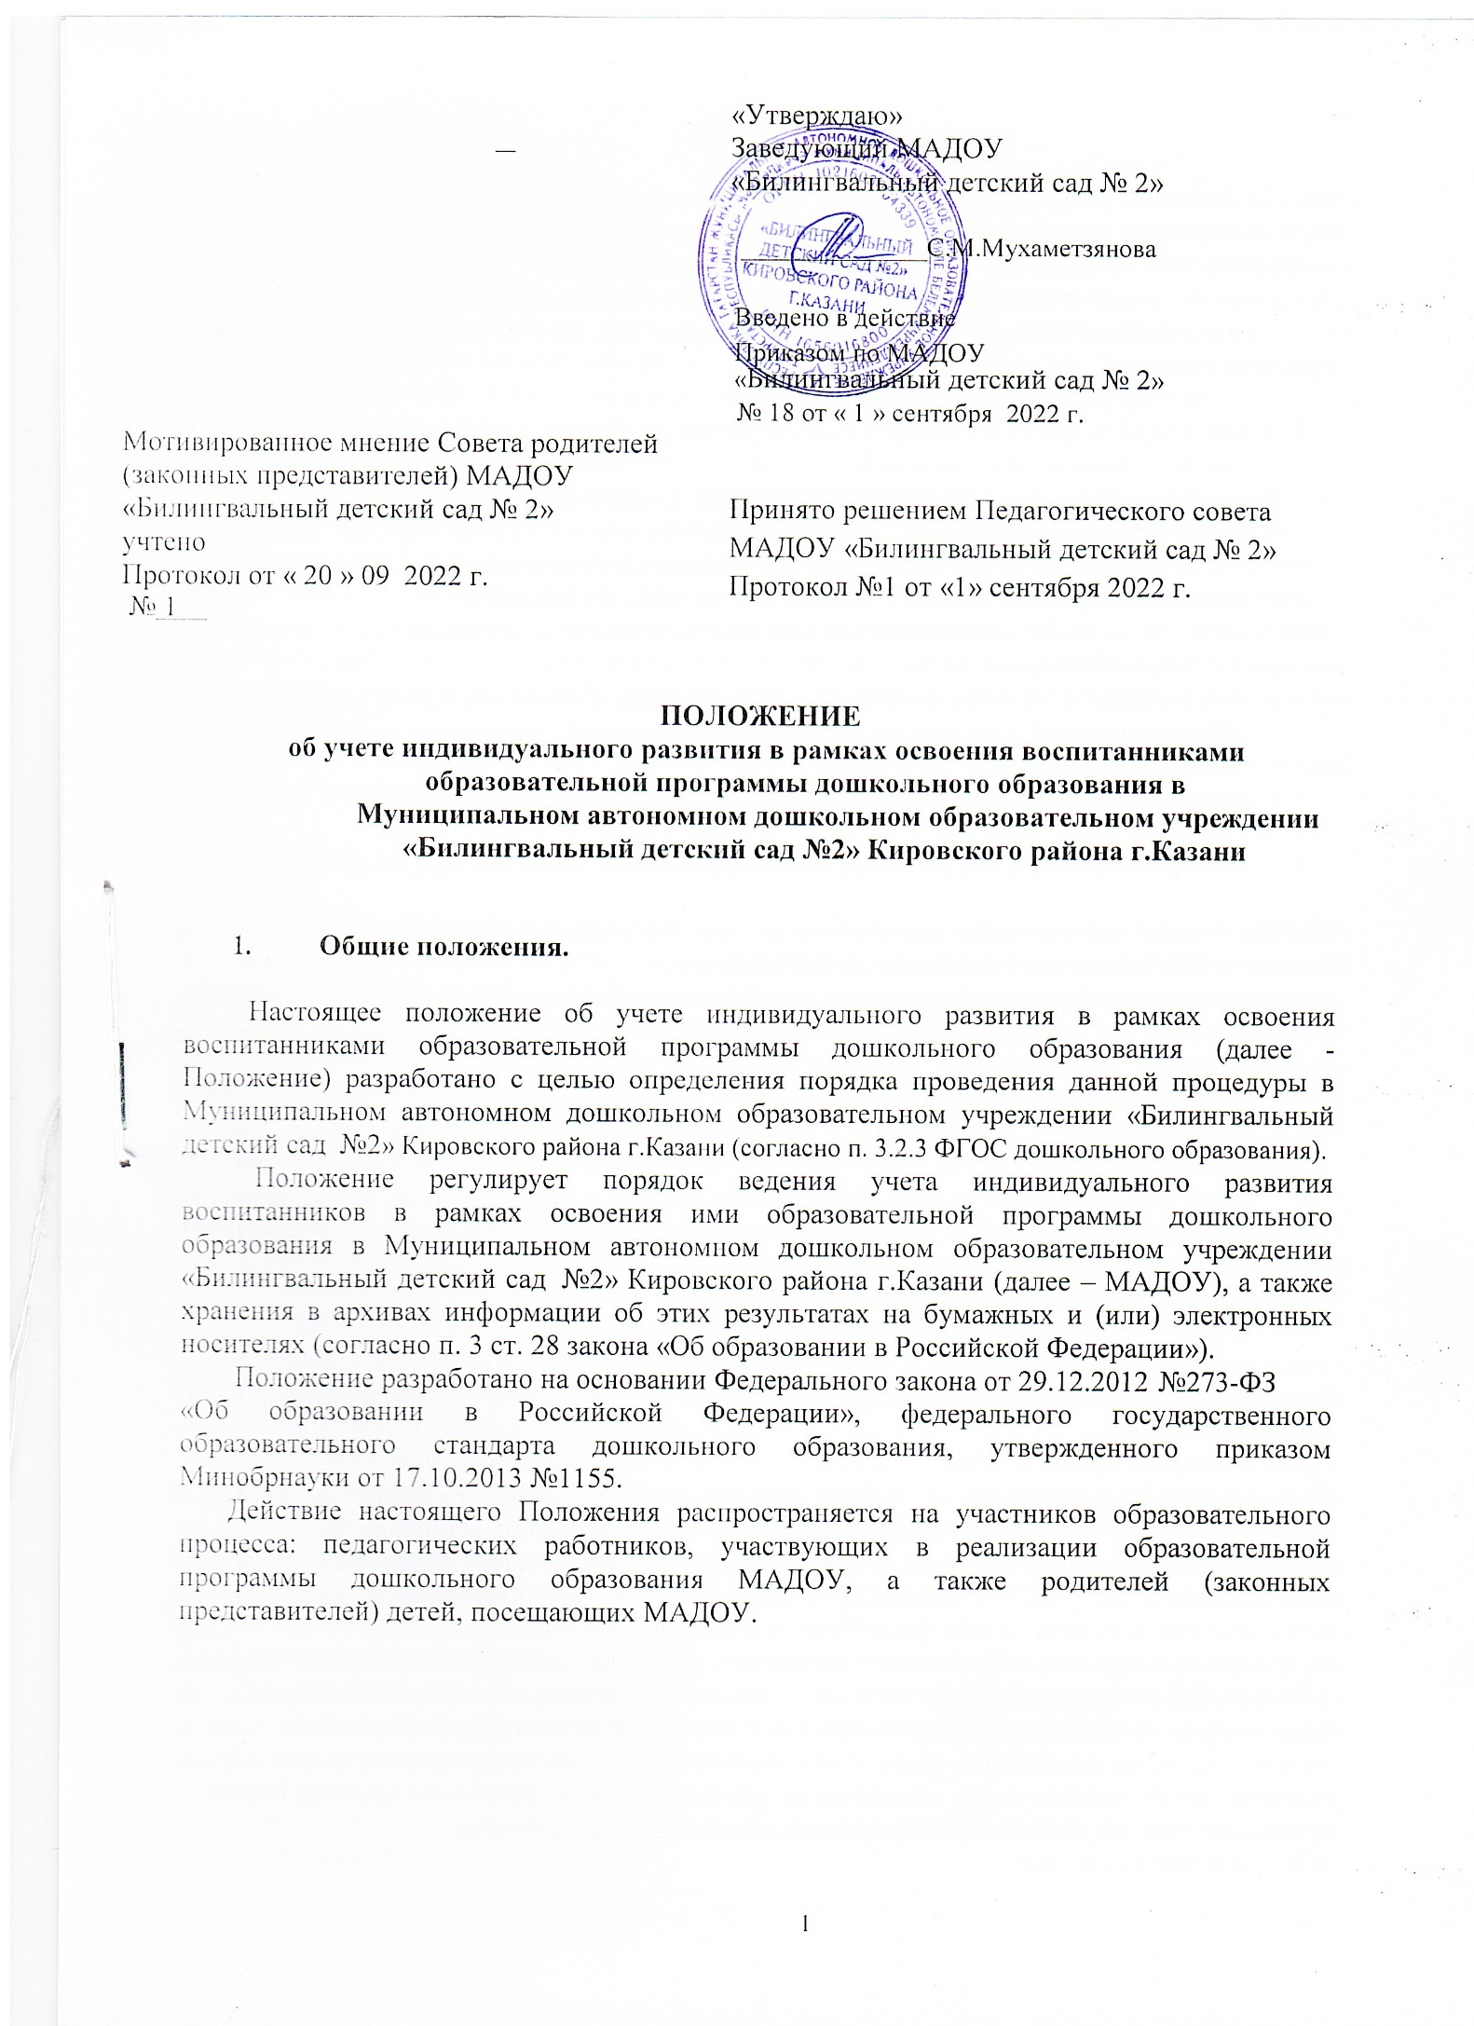

Положение определяет права, обязанности и ответственность участников образовательного процесса в ходе проведения процедуры учета индивидуального развития воспитанников в рамках освоения ими образовательной программы дошкольного образования (далее – учет индивидуального развития воспитанников).
Срок действия настоящего Положения не ограничен, данное положение действует до принятия нового.

- Цели и задачи учета индивидуального развития воспитанников.

Учет индивидуального развития воспитанников проводится в целях:
- систематического отслеживания эффективности образовательного процесса в МДОУ;
- оценки степени продвижения воспитанников в освоении образовательной программы;
- определения содержания индивидуальной работы с воспитанниками.
Результаты проведения педагогической диагностики могут использоваться для решения следующих образовательных задач:
    - индивидуализация образования (в т.ч. поддержка каждого ребенка, построения его образовательной траектории или профессиональной коррекции особенностей его развития);
    - оптимизации работы с группой детей.

- Организация ведения учета индивидуального развития воспитанников.

Педагогическая диагностика проводится в ходе наблюдений за активностью детей в спонтанной и специально организованной деятельности:
    - коммуникации со сверстниками и взрослыми (как меняются способы установления и поддержания контакта, принятия совместных решений, разрешения конфликтов, лидерства и пр.);
    - игровой деятельности;
    - познавательной деятельности (как идет развитие детских способностей, познавательной активности);
    - проектной деятельности (как идет развитие детской инициативности, ответственности и автономии, как развивается умение планировать и организовывать свою деятельность);
    - художественной деятельности;
    - двигательной деятельности;
    - конструктивно-модельной деятельности;
    - музыкальной и др.
Система оценки результатов освоения Программы базируется на аутентичном, а не на тестовом подходе.
Принципы аутентичной оценки:
Диагностика осуществляется в форме регулярных наблюдений педагога за детьми в повседневной жизни и в процессе непосредственно образовательной деятельности с ними.
Учет индивидуального развития воспитанников осуществляется через педагогические наблюдения, игры, НОД с детьми в ходе педагогической диагностики, организуемой воспитателями всех возрастных групп 2 раза в год – в ноябре и мае.
В качестве показателей оценки развития личности ребенка выделены внешние (наблюдаемые) проявления у него в поведении, деятельности, взаимодействии со сверстниками и взрослыми, которые отражают его развитие на каждом возрастном этапе и, следовательно, на протяжении всего дошкольного возраста. В качестве показателей оценки развития детей используются направления образовательных областей, представленных в примерной общеобразовательной программе дошкольного образования
«От рождения до школы»

В ходе педагогической диагностики развитие детей оценивается по соответствующим показателям во всех пяти образовательных областях (социально- коммуникативное, познавательное, речевое, художественно-эстетическое, физическое развитие). Выявленные показатели развития каждого ребенка фиксируются педагогом в виде оценки в сентябре и мае (начало и окончание учебного года) и фиксируется в картах индивидуального развития ребенка (приложение к Положению № 1).
Фиксация показателей развития выражается в словесной (опосредованной) форме
- не сформирован (1 балл)/ низкий уровень
- большинство компонентов недостаточно развиты (2 балла)/ ниже среднего уровень
- отдельные компоненты не развиты (3 балла)/средний уровень
- соответствуют возрасту( 4 балла)/ уровень норма
- выше уровня (5 баллов)/ высокий уровень
Результаты педагогической диагностики оформляются в форме карты учета индивидуального развития детей, утвержденной заведующим МДОУ.
Ведение карт учета индивидуального развития детей осуществляется основным воспитателем группы на каждого воспитанника, начиная с раннего возраста, на бумажном носителе.
Содержание индивидуальной работы по результатам проведения педагогической диагностики отражается в журнале индивидуальной работы с воспитанниками.

- Права участников образовательного процесса.

Педагогический работник имеет право на проведение оценки индивидуального развития воспитанников в МДОУ в рамках педагогической диагностики, связанной с оценкой эффективности педагогических действий и лежащих в основе их дальнейшего планирования.
Родители (законные представители) воспитанников имеют право на ознакомление с содержанием образования, а также с индивидуальными особенностями развития только своего ребенка в рамках освоения образовательной программы дошкольного образования.

- Обязанности участников образовательного процесса.

Педагогические работники обязаны:
    - проводить учет индивидуального развития воспитанников в рамках освоения ими образовательной программы дошкольного образования с утвержденной настоящим Положением периодичностью – 2 раза в год (в ноябре и мае текущего года);
    - вносить результаты педагогической диагностики в сводные листы освоения детьми образовательной программы дошкольного образования по каждой возрастной группе на начало и конец учебного года;
    - вносить соответствующие данные в карты учета индивидуального развития детей;
    - обеспечивать хранение диагностических данных по каждому ребенку в архиве детского сада на протяжении всего пребывания воспитанников в МДОУ;
    - обеспечивать право родителей (законных представителей) на ознакомление с ходом и содержанием образовательной деятельности в МДОУ, а также (в индивидуальном порядке) с диагностическими данными их ребенка;
    - ежегодно предоставлять старшему воспитателю отчет об индивидуальном развитии воспитанников в рамках освоения образовательной программы МДОУ в соответствующей возрастной группе с целью общего анализа и вынесения информации на итоговый педагогический совет.
Старший воспитатель обязан:
    - обеспечить наличие карт учета индивидуального развития детей во всех возрастных группах МДОУ;

    - проводить анализ результатов педагогической диагностики и предоставлять сводную информацию об особенностях освоения детьми образовательной программы МДОУ на итоговый педагогический совет;
    - осуществлять контроль и методическую помощь педагогам в проведении педагогической диагностики и оформлении соответствующей документации.

- Ответственность.

Ответственность за организацию комплексной работы по осуществлению учета индивидуального развития воспитанников в рамках освоения ими образовательной программы дошкольного образования несет старший воспитатель;
Педагогические работники, осуществляющие педагогическую деятельность воспитанников, несут ответственность в установленном законодательством Российской Федерации порядке за реализацию не в полном объеме образовательной программы дошкольного образования и качество образования воспитанников, а также персональную ответственность за осуществление учета индивидуального развития воспитанников группы.

- Делопроизводство

Карты учета индивидуального развития детей хранятся в группах до окончания периода пребывания детей в МДОУ.
Сводные листы педагогической диагностики по воспитанникам группы хранятся в бумажном виде в группах до окончания периода пребывания воспитанников в МДОУ
Сводные листы педагогической диагностики по возрастным группам, не содержащие индивидуальные сведения по воспитанникам, хранятся в бумажном виде в методическом кабинете 5 лет
Журнал индивидуальной работы с воспитанниками, который заполняется на протяжении всего года
Форма учета индивидуального развития детей в рамках освоения ими образовательной программы дошкольного образования утверждается приказом заведующего МДОУ и может быть изменена в соответствии с изменением законодательства, а также образовательной программы дошкольного образования и устава МДОУ.

- Заключительные положения

Изменения и дополнения в настоящее положение вносятся Педагогическим советом ДОО и принимаются на его заседании.
Срок данного положения не ограничен. Положение действует до принятия нового, утвержденного в установленном порядке.

